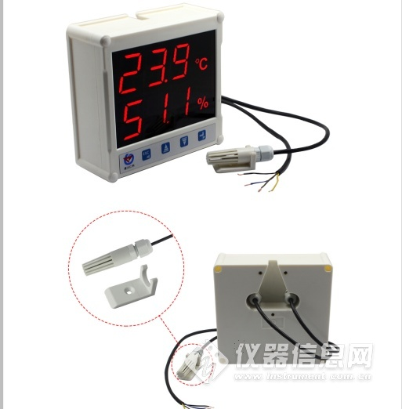​1. 产品介绍

1.1产品简介
RS-WS-N01-7 是一款基于高亮大尺寸显示，485数据上传的多功能温湿度变送器。该变送器采用我司专门开模制作的高亮度数码管，具有高亮、清晰、远距离及强光下可视的特点；采用高精度温湿度探头，确保温湿度测量的精准性；采用专用的485电路，通信稳定，方便分布式监控集中式管理；设备整体经过精心防水设计，完全满足IP65防护等级，可长时间工作在室外，独特的电磁兼容设计，可满足各种干扰的场合。适用于通信机房、车间生产线、药品仓库、大型物流仓库、农业大棚、温室花卉大棚、档案馆、博物馆、暖通控制等需要温湿度监测报警的场合。

1.2功能特点
n 高精度温湿度采集、显示。
n 大屏、高亮数码管显示，即使室外强光远距离也能看清楚。
n 485方式上传数据实现集中监控。
n IP65防护等级，可永久工作于室外等环境恶劣的场所。
n 内置大功率报警器，温湿度超限声光报警提醒。
n 自带防水按键可方便的进行上下限及报警值设定。
n 可使用自带挂钩安装，也可使用通用摄像头支架安装，简单美观。
n 超宽的工作温度范围，功能强大、性价比高。

1.3.技术参数说明
直流供电（默认） | DC 10-30V
最大功耗 | 5W
A准精度 | 湿度 | ±2%RH(5%RH~95%RH,25℃)
 | 温度 | ±0.4℃（25℃）
B准精度  （默认） | 湿度 | ±3%RH(5%RH~95%RH,25℃)
 | 温度 | ±0.5℃（25℃）
变送器电路工作温度 | -40℃~+60℃，0%RH~80%RH
探头工作温度 | -40℃~+120℃，默认-40℃~+80℃
探头工作湿度 | 0%RH-100%RH
温度显示分辨率 | 0.1℃
湿度显示分辨率 | 0.1%RH
温湿度刷新时间 | 1s
长期稳定性 | 湿度 |  | ≤1%RH/y
 | 温度 |  | ≤0.1℃/y
响应时间 | 湿度 |  | ≤4s(1m/s风速)
 | 温度 |  | ≤15s(1m/s风速)
输出信号 | RS485(Modbus协议)
安装方式 | 壁挂式/支架安装

2.产品选型
型号 | 说明
RS-WS-N01-7-5-A | 摄像头支架安装
RS-WS-N01-7-5-B | 壁挂扣安装

2.1设备尺寸

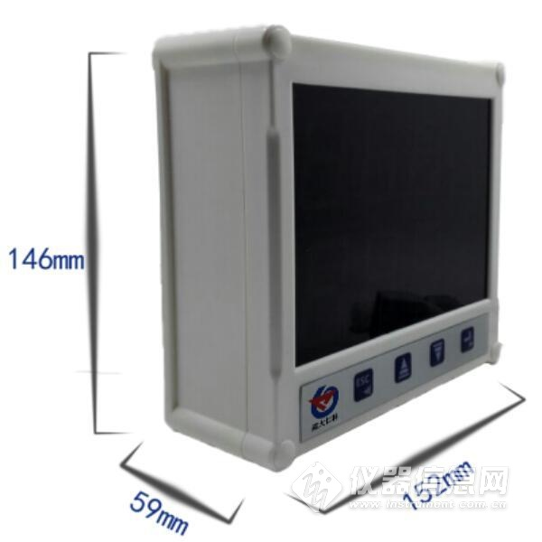

2.2设备清单
■变送器设备1台
■合格证、保修卡、校准报告等
■ 壁挂扣1对、膨胀塞2个、自攻丝2个、沉头螺钉2个（壁挂扣安装）/摄像头支架（摄像头支架安装）
■USB转485（选配）
■485终端电阻(多台设备赠送)

2.3接线说明

名称 | 线色 | 说明
电源 | 棕色 | 电源正（10~30V DC）
 | 黑色 | 电源负
通信 | 黄色 | 485-A
 | 蓝色 | 485-B

多个485型号的设备接入同一条总线时，现场布线有一定的要求，具体请参考资料包中《485设备现场接线手册》。485信号线接线时注意A\B两条线不能接反，总线上多台设备间地址不能冲突。
3. 安装方法
设备安装说明
1)挂扣安装
首先将挂扣一面使用沉头螺钉安装到墙壁上，方向如图所示，另一面如图所示使用螺丝钉安装到设备上，然后将两部分挂到一起即可。
使用我司的配套摄像头支架，如图所示安装，便可将设备固定在墙上，设备安装角度可调。

4. 配置软件安装及使用
4.1 软件选择
打开资料包，选择“调试软件”---“485参数配置软件”，找到
打开即可。
4.2 参数设置
①、选择正确的COM口（“我的电脑—属性—设备管理器—端口”里面查看COM端口），下图列举出几种不同的485转换器的驱动名称。
②、单独只接一台设备并上电，点击软件的测试波特率，软件会测试出当前设备的波特率以及地址，默认波特率为4800bit/s,默认地址为0x01。
③、根据使用需要修改地址以及波特率，同时可查询设备的当前功能状态。
④、如果测试不成功，请重新检查设备接线及485驱动安装情况。

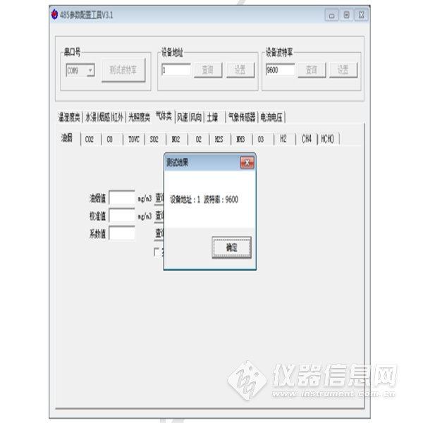

5. 通信协议
5.1 通讯基本参数
编 码 | 8位二进制
数据位 | 8位
奇偶校验位 | 无
停止位 | 1位
错误校验 | CRC（冗余循环码）
波特率 | 2400bit/s、4800bit/s、9600 bit/s可设，出厂默认为4800bit/s
5.2 数据帧格式定义
采用Modbus-RTU 通讯规约，格式如下：
初始结构 ≥4 字节的时间
地址码 = 1 字节
功能码 = 1 字节
数据区 = N 字节
错误校验 = 16 位CRC 码
结束结构 ≥4 字节的时间
地址码：为变送器的地址，在通讯网络中是唯一的（出厂默认0x01）。
功能码：主机所发指令功能指示，本变送器只用到功能码0x03（读取寄存器数据）。
数据区：数据区是具体通讯数据，注意16bits数据高字节在前！
CRC码：二字节的校验码。
主机问询帧结构：
地址码 | 功能码 | 寄存器起始地址 | 寄存器长度 | 校验码低位 | 校验码高位
1字节 | 1字节 | 2字节 | 2字节 | 1字节 | 1字节
从机应答帧结构：
地址码 | 功能码 | 有效字节数 | 数据一区 | 第二数据区 | 第N数据区 | 校验码
1字节 | 1字节 | 1字节 | 2字节 | 2字节 | 2字节 | 2字节
5.3 寄存器地址
寄存器地址 | PLC或组态地址 | 内容 | 操作
0000 H | 40001 | 湿度 | 只读
0001 H | 40002 | 温度 | 只读
5.4 通讯协议示例以及解释
举例：读取设备地址0x01的温湿度值
问询帧：
地址码 | 功能码 | 起始地址 | 数据长度 | 校验码低位 | 校验码高位
0x01 | 0x03 | 0x00 0x00 | 0x00 0x02 | 0xC4 | 0x0B
应答帧： （例如读到温度为-10.1℃，湿度为65.8%RH）
地址码 | 功能码 | 返回有效字节数 | 湿度值 | 温度值 | 校验码低位 | 校验码高位
0x01 | 0x03 | 0x04 | 0x02 0x92 | 0xFF 0x9B | 0x5A | 0x3D
温度计算：
当温度低于 0 ℃ 时温度数据以补码的形式上传。
温度：FF9B H(十六进制)= -101 => 温度 = -10.1℃
湿度计算：
湿度：292 H (十六进制)= 658 => 湿度 = 65.8%RH

6 .按键设置说明

6.1按键以及屏幕显示说明
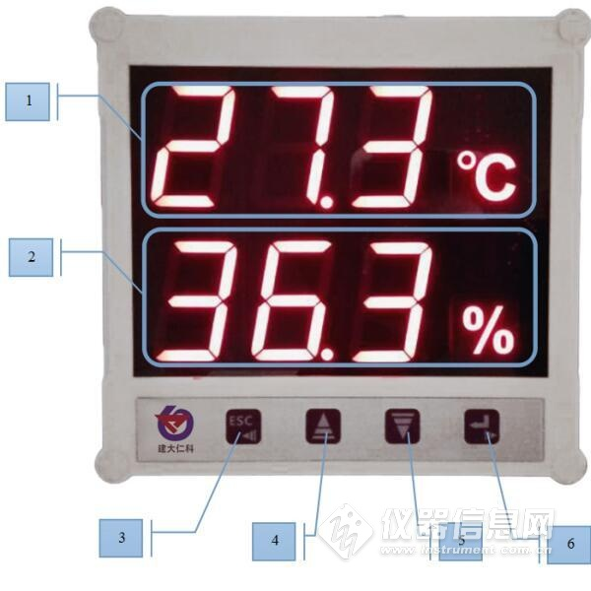

标号 | 名称 | 说明
1 | 温度显示区域 | 温度显示区域，当温度报警时，“℃”符号会闪烁
2 | 湿度显示区域 | 湿度显示区域，当湿度报警时，“%”符号会闪烁
3 | 返回/移位 | 菜单模式下为返回功能；设置模式下为移位功能；长按：取消输入
4 | 向上 | 菜单模式下为菜单上翻；设置模式下为数据增加
5 | 向下 | 菜单模式下为菜单下翻；设置模式下为数据减少
6 | 确认/移位 | 菜单模式下为确认功能；设置模式下为移位功能；长按：确认输入

6.2报警及校准参数设置
在主界面按“确认”键即可进入系统设置界面；点击“向上”或“向下”进行菜单切换，点击“返回”可返回到主界面；再次点击“确认”可进入此项菜单的设置界面。
在设置界面中，点击“向上”或“向下”进行数据加减；短按“确认”或“返回”进行移位操作；长按“返回”为取消设置，返回到上一级；长按“确认”为保存设置并自动返回到上一级。
系统菜单列表如下：
1.CH (温度上限) | ┠50 代表温度上限为50℃  －12代表温度上限为-12℃
2.CL (温度下限) | ┠10 代表温度下限为10℃  －18代表温度下限为-18℃
3.HH (湿度上限) | 85 代表湿度上限为85%
4.HL (湿度下限) | 35 代表湿度下限为35%
5.CA (温度偏差值) | ┠7.2 代表温度在测量值基础上固定加上7.2℃偏差值  －5.4代表温度在测点值基础上固定减去5.4℃偏差值
6.HA (湿度偏差值) | ┠8.2 代表湿度在测量值基础上固定加上8.2%偏差值  －5.1代表湿度在测点值基础上固定减去5.4%偏差值

7. 常见问题及解决办法
设备无法连接到PLC或电脑
可能的原因：
1)电脑有多个COM口，选择的口不正确。
2)设备地址错误，或者存在地址重复的设备（出厂默认全部为1）。
3)波特率，校验方式，数据位，停止位错误。
4)主机轮询间隔和等待应答时间太短，需要都设置在200ms以上。
5)485总线有断开，或者A、B线接反。
6)设备数量过多或布线太长，应就近供电，加485增强器，同时增加120Ω终端电阻。
7)USB转485驱动未安装或者损坏。
8)设备损坏。

